Centro Educacional

Lenguaje y Comunicación

Semana 37 - Lunes 06 septiembre

Primero Básico 2021

Profesora Cecilia Espinoza Brevis

**GUÍA DE ACTIVIDAD**

|  |  |
| --- | --- |
|  | **Objetivo aprendizaje** |

1. Lee el siguiente texto:

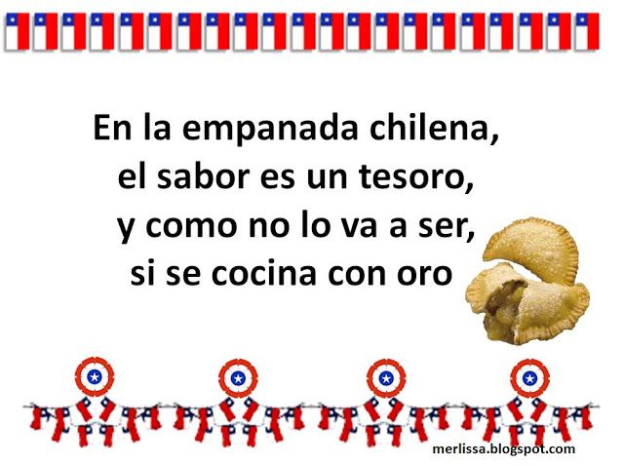

Responde las siguientes preguntas, recuerda escribir con letra clara, separando las palabras:

1. **¿Qué tipo de texto es el leído? Marca la respuesta correcta.**

**Receta**

**Cuento**

**Paya**

1. 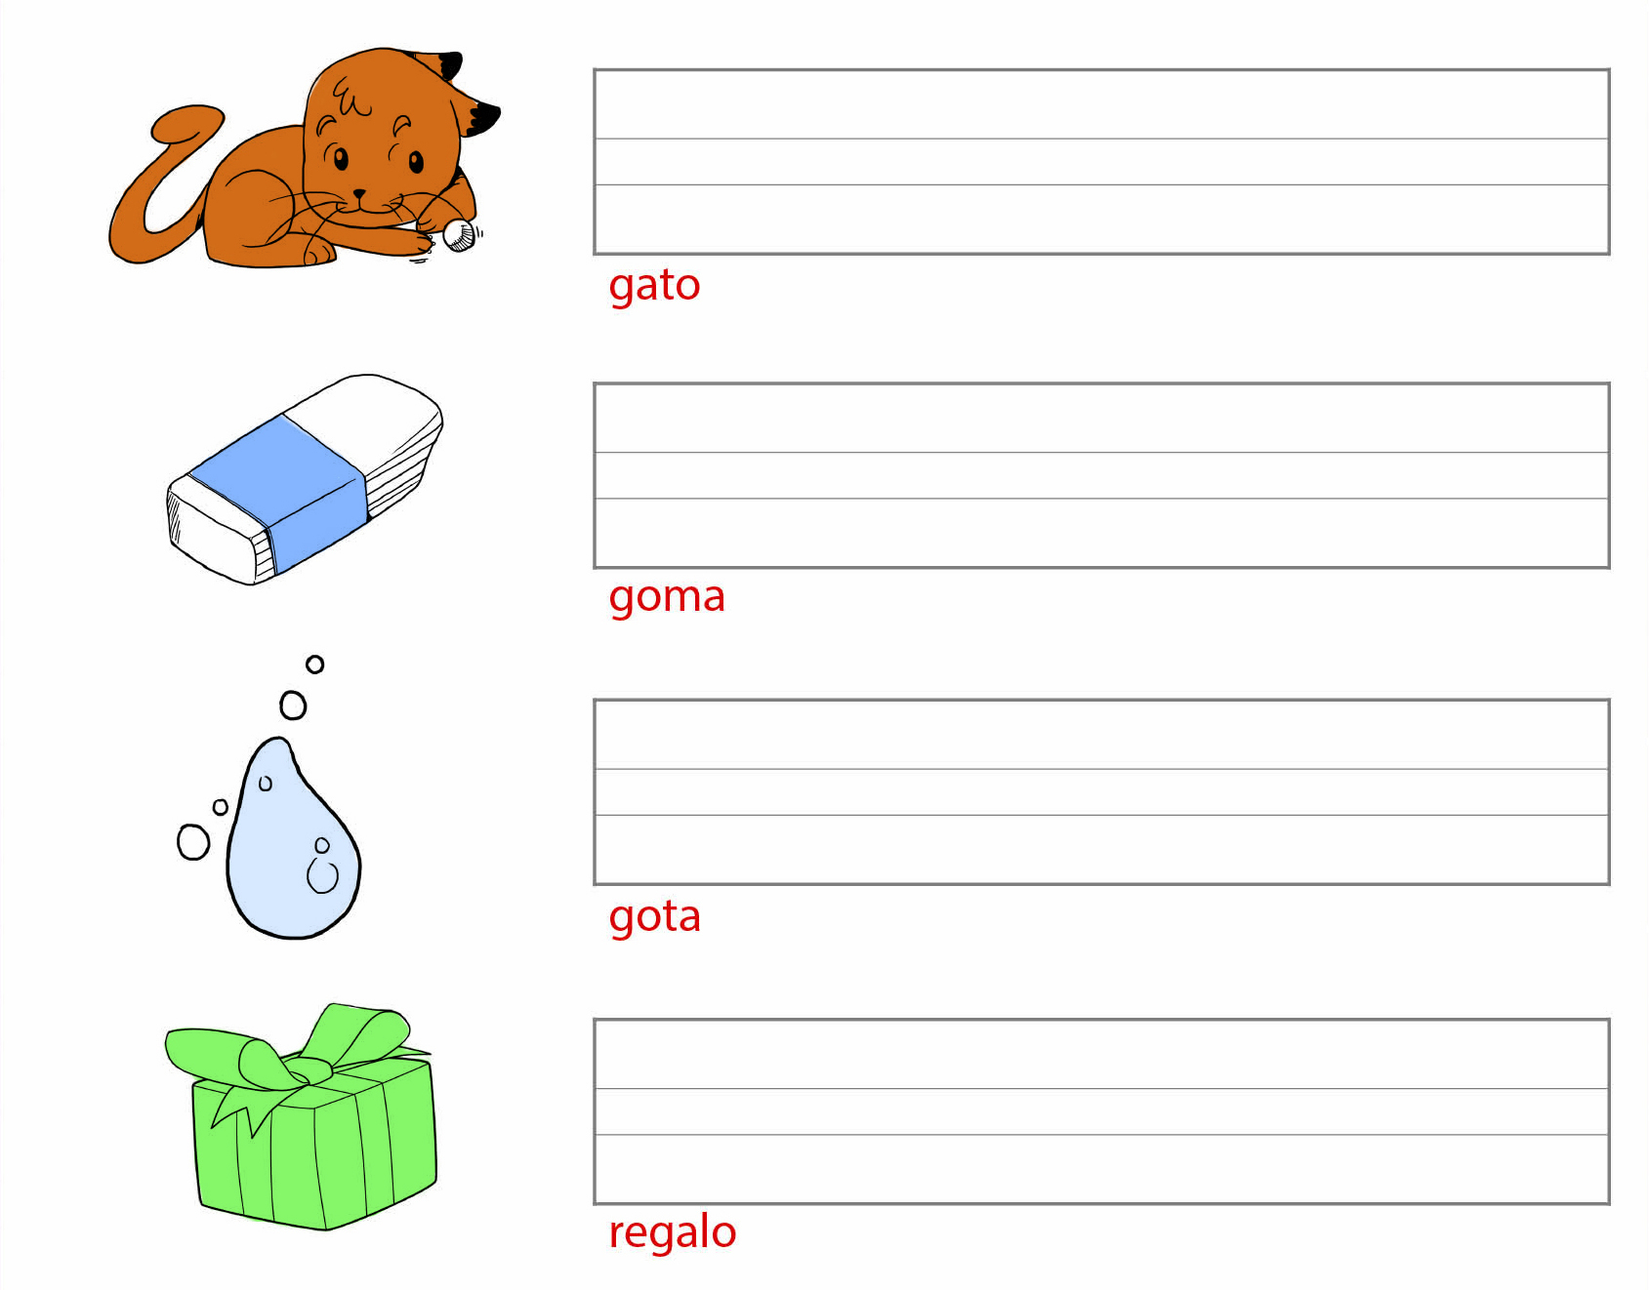**¿Cuál es el propósito del texto?**
2. **¿De qué se habla en la paya?**
3. **Dibuja lo que expresa la Paya.**
4. **Crea una paya que tenga relación con la Niñez y su protección.**